Nome _______________________________________ Italiano 2

Data ________________________________________ le faccende della casa

Il vocabolario

* badare il bambino – to watch the baby
* Cucire – to sew
* Stirare – to iron
* Tagliare l’erba – to cut the grass
* Asciugare- to dry
* Pulire – to clean
* Dipingere – to paint
* Lavare la macchina – to wash the car
* Lavare le finestre – to wash the windows
* Rastrellare – to rake
* Fare il giardinaggio – to garden
* Annaffiare le piante - to water the plants
* Apparecchiare la tavola - to set the table
* Dare al mangiare al cane/al gatto - to feed the dog/cat
* Fare la spesa - to buy groceries
* Lavare i piatti - to wash dishes
* Sparecchiare la tavola - to clear the table
* Spolverare - to dust
* Fare il bucato - to do laundry
* Mettere in ordine - to put in order
* Passare l’aspirapolvere - to vacuum
* Portare fuori la spazzatura - to take out the trash
* Rifare il letto - to make the bed
* Spazzare - to sweep the floor
* Prepare il pranzo - to make dinner
* Cucinare - to cook

Write down the chore shown in each picture

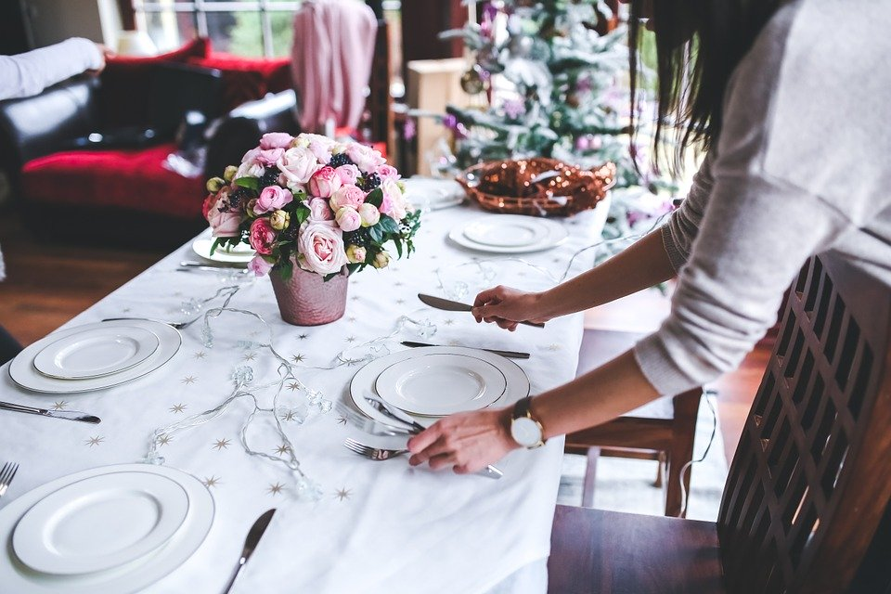 ___________________________________

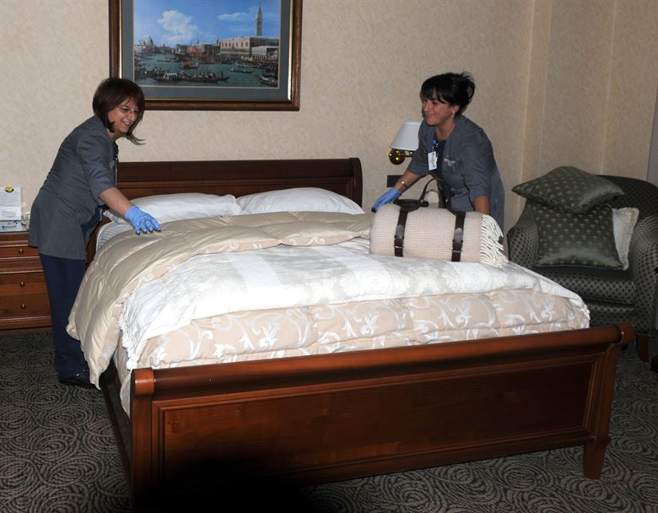 ____________________________________

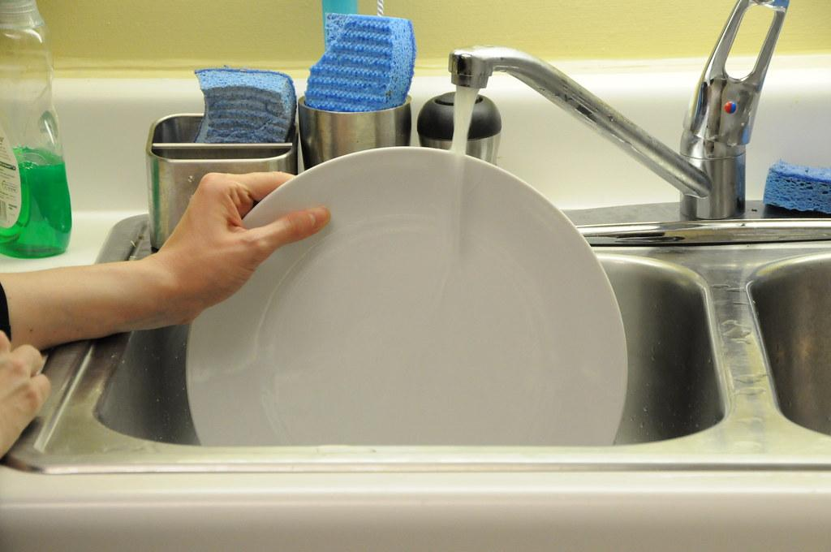 __________________________________

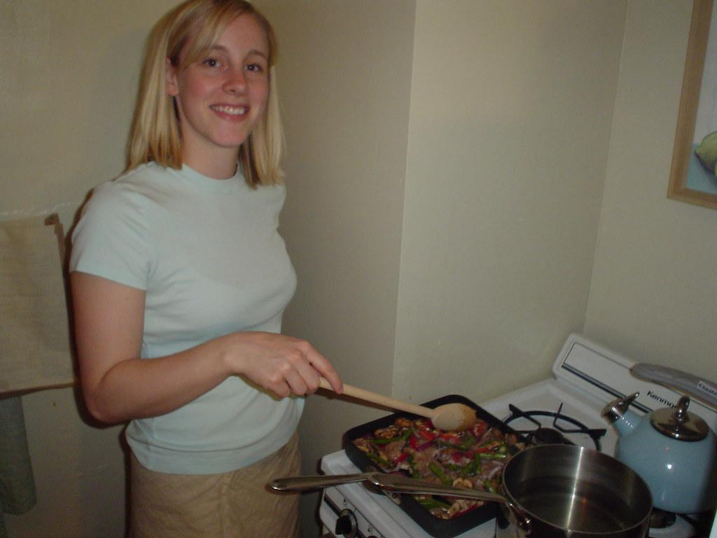 __________________________________

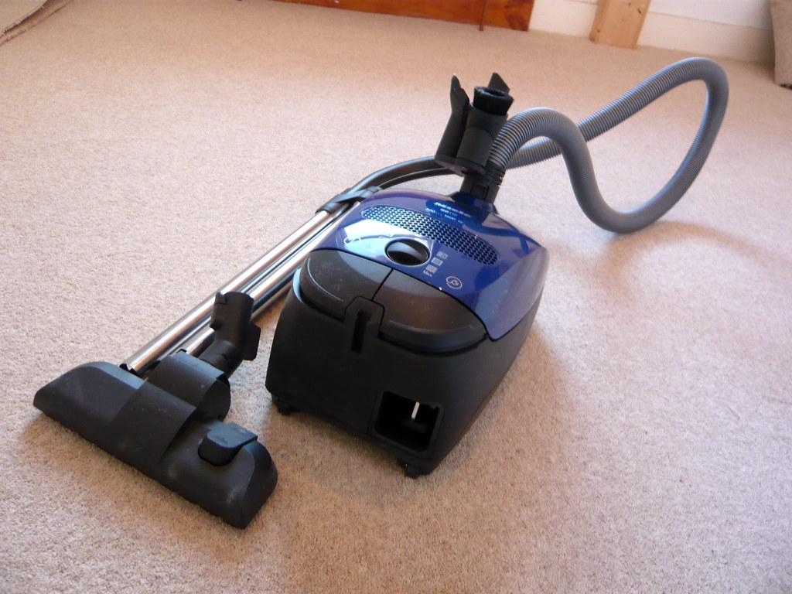 ______________________________________

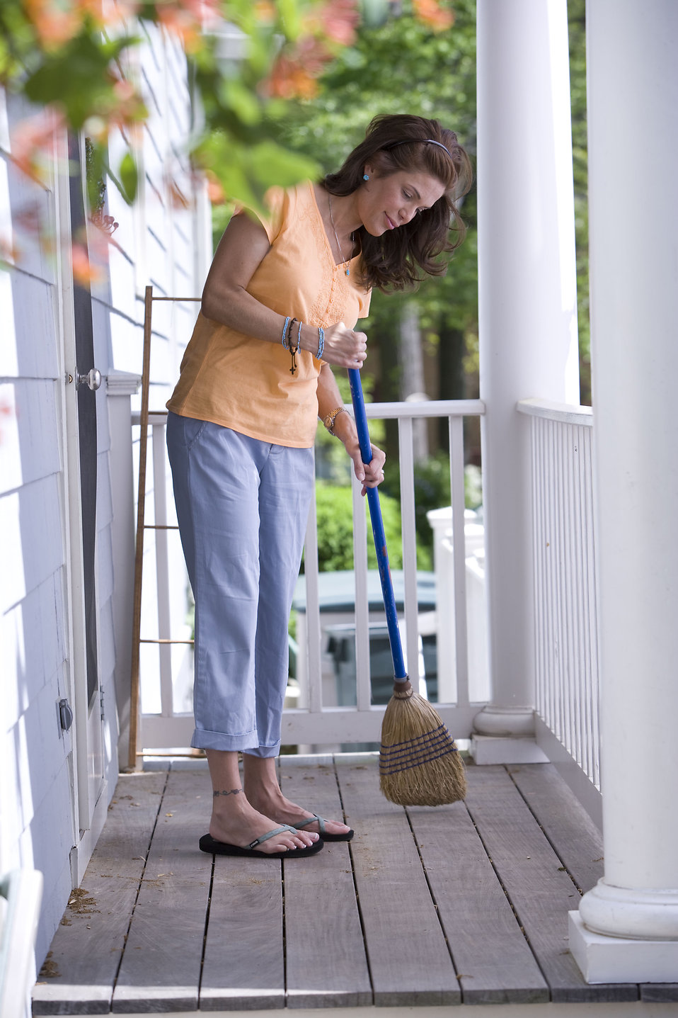 __________________________________

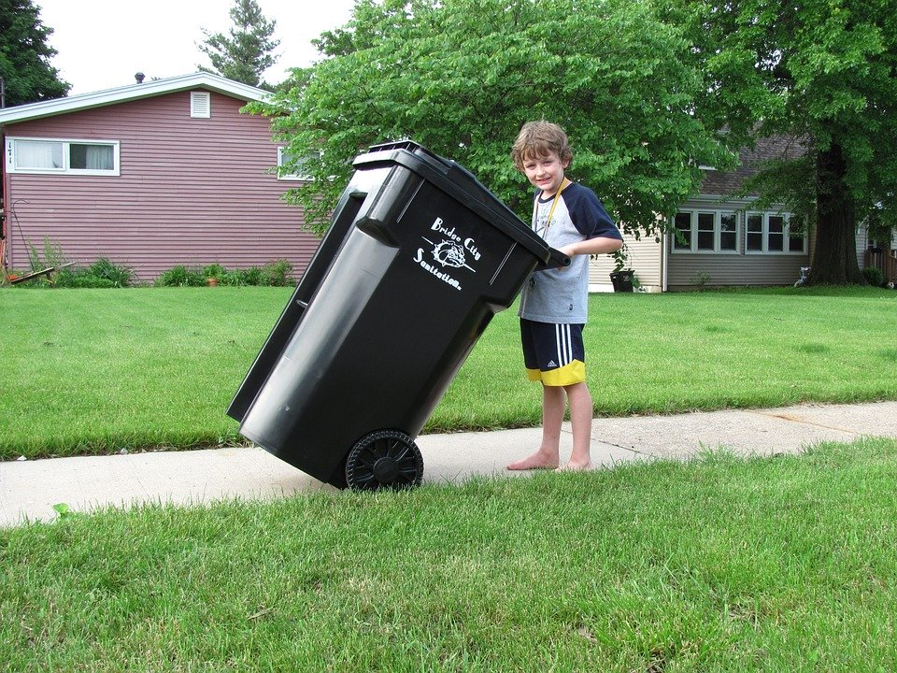 __________________________________

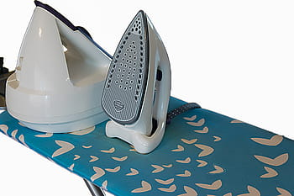 __________________________________

|  |
| --- |
| **Che facciamo? Choose the correct option in the sentences below.** |

|  |  |
| --- | --- |
| 1. | Dopo che mangiamo, |
|  | a.passiamo l'aspirapolvere.      b.facciamo il bucato.      c.apparecchiamo la tavola.      d.laviamo i piatti. |

|  |  |
| --- | --- |
| 2. | Dopo che apparecchiamo la tavola, |
|  | a.passiamo l'aspirapolvere.      b.mangiamo.      c.sparecchiamo la tavola.      d.laviamo i piatti. |

|  |  |
| --- | --- |
| 3. | Quando dobbiamo pulire la casa, |
|  | a.facciamo la spesa.      b.passiamo l'aspirapolvere.      c.cuciniamo.      d.annaffiamo le piante. |

|  |  |
| --- | --- |
| 4. | Al supermercato, |
|  | a.passiamo l'aspirapolvere.      b.facciamo il bucato.      c.facciamo la spesa.      d.laviamo i piatti. |

|  |  |
| --- | --- |
| 5. | Dopo che facciamo colazione, |
|  | a.spolveriamo.      b.facciamo il bucato.      c.apparecchiamo la tavola.      d.laviamo i piatti. |

|  |  |
| --- | --- |
| 6. | Dopo che ci svegliamo e ci alziamo, |
|  | a.rifacciamo il letto.      b.facciamo la spesa.      c.stiriamo.      d.laviamo i piatti. |

|  |  |
| --- | --- |
| 7. | Dopo che finiamo di mangiare, |
|  | a.sparecchiamo la tavola.      b.facciamo il bucato.      c.facciamo la spesa.      d.rifacciamo il letto. |

|  |  |
| --- | --- |
| 8. | Quando il cane ha fame, |
|  | a.apparecchiamo la tavola.      b.laviamo i piatti.      c.portiamo fuori la spazzatura.      d.gli diamo da mangiare. |

|  |  |
| --- | --- |
| 9. | Quando facciamo il giardinaggio, |
|  | a.portiamo fuori la spazzatura.      b.facciamo il bucato.      c.annaffiamo le piante.      d.apparecchiamo la tavola. |

|  |  |
| --- | --- |
| 10. | Quando puliamo la casa, |
|  | a.spolveriamo e spazziamo.      b.facciamo il bucato.      c.facciamo la spesa.      d.apparecchiamo la tavola.  Write 5 sentences in Italian describing what needs to be done to clean up this bedroom. |

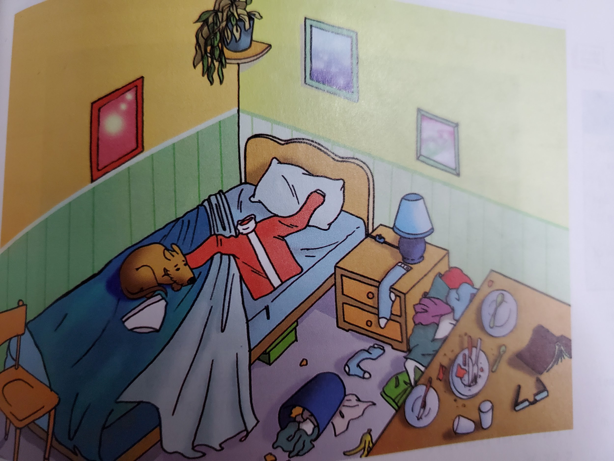

1._________________________________________________________________

2._________________________________________________________________

3._________________________________________________________________

4._________________________________________________________________

5._________________________________________________________________